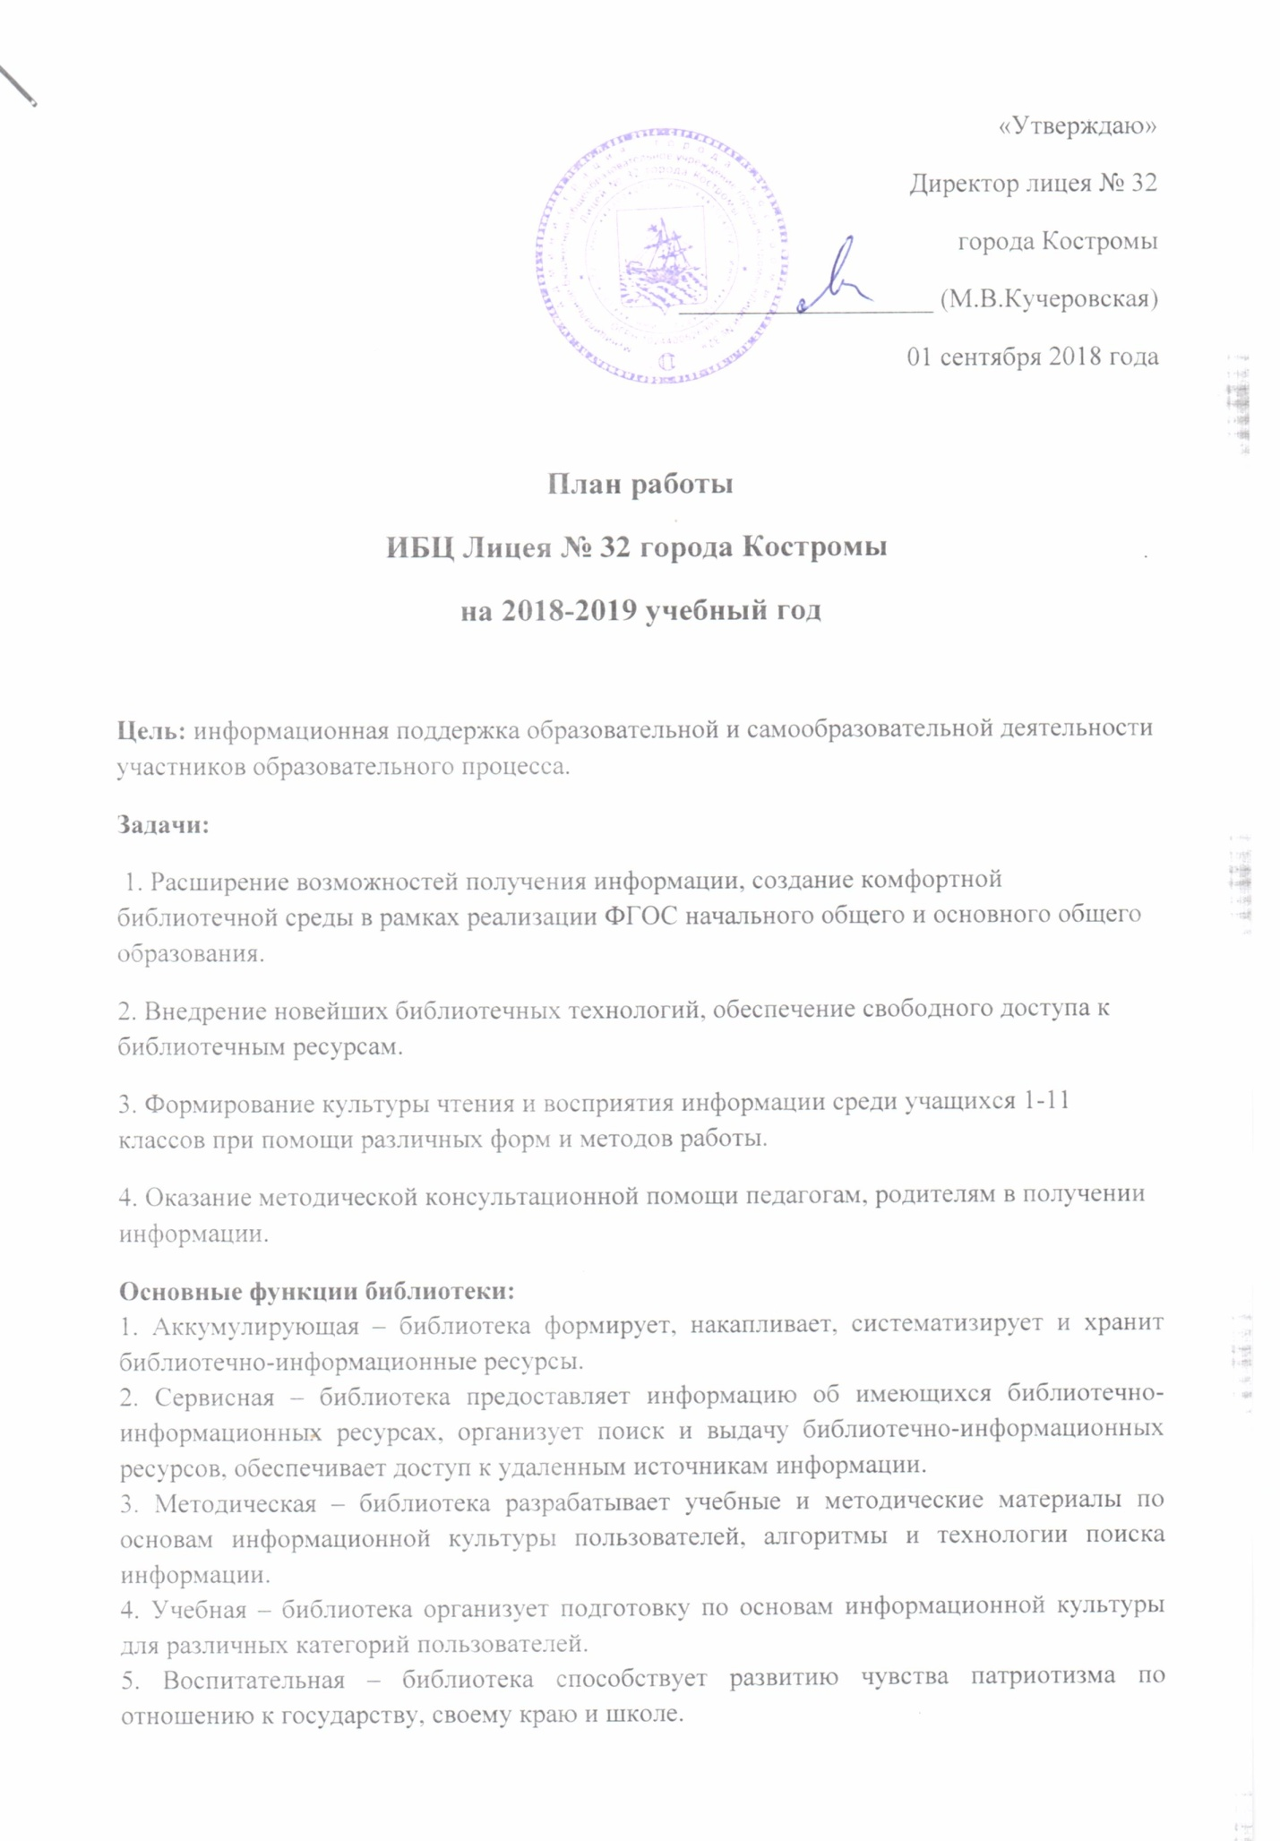

6. Социальная – библиотека содействует развитию способности пользователей к самообразованию и адаптации в современном информационном обществе.
7. Просветительская - библиотека приобщает учащихся к сокровищам мировой и отечественной культуры.

Формирование фонда библиотеки
№ п/п | Содержание работы | Срок исполнения
I | Работа с фондом учебной литературы
1 | Учет, обработка полученных учебников. Подготовка учебников к выдаче. Оформление картотеки учебников | Август
2 | Выдача учебников по утвержденному графику. Диагностика обеспеченности учебной литературой.  Ведение электронного каталога выдачи учебников. Получение и выдача необходимых учебников из других школ | Август-сентябрь
3 | Редактирование информации на школьном сайте и стенде для родителей об обеспеченности учебной литературой | Октябрь
4 | Инвентаризация фонда. Отбор устаревших и неиспользованных учебников. Анализ УМК лицея | Ноябрь - декабрь
5 | Замена первых частей учебника на вторые у учащихся 1-9 классов. Анализ комплектования учащихся на 2019-20 уч.год и количества имеющихся учебников | Январь
6 | Формирование заказа учебников по субвенциям на 2019-20 учебный год, оформление заявки | Февраль-апрель
7 | Подготовка к списанию и списание ветхих учебников и учебников, не входящих в ФП или не соответствующих ФГОС | Апрель
8 | Получение учебников от учащихся. Контроль при возврате качества возвращаемых учебников. Мелкий ремонт, привлечение учащихся к ремонту и санитарной обработке книг и учебников. Расстановка фонда | Май-июнь
9 | Оформление актов на учебную литературу и их своевременная передача в бухгалтерию | В течение года
 | Работа с фондом художественной литературы
1 | Своевременный прием, систематизация, техническая обработка и регистрация новых поступлений (если они имеются) | В течение года
2 | Формирование фонда библиотеки традиционными и нетрадиционными носителями информации | По мере комплектования
3 | Создание и ведение электронного каталога поступающей литературы | В течение года
4 | Выдача документов пользователям ИБЦ | В течение года
5 | Работа с фондом:  оформление фонда, эстетика оформления;  соблюдение правильной расстановки фонда на стеллажах;  проверка правильности расстановки фонда 1 раз в четверть;  обеспечение свободного доступа пользователей ИБЦ к информации | В течение года
6 | Работа по сохранности фонда:  обеспечение мер по возмещению ущерба, причиненного носителям информации в установленном порядке;  организация работ по мелкому ремонту книг и учебной литературы;  обеспечение требуемого режима систематизированного хранения и физической сохранности библиотечного фонда;  систематический контроль за своевременным возвратом в ИБЦ выданных изданий | В течение года
7 | Списание ветхой художественной литературы и учебной литературы по моральному износу | 1 раз в год
 | Информационно-библиографическая и справочная работа библиотеки
1 | Организация обучения пользователей поиску и обработке информации из различных носителей. Доступ к ресурсам через сеть Интернет | В течение года
2 | Выполнение тематических, фактических и информационных справок. Консультации у каталога и картотек. Формирование навыков независимого библиотечного пользователя как одного из условий саморазвития достоинства личности | В течение года
3 | Ведение электронной картотеки выдачи справок | В течение года
4 | Создание и ведение электронного каталога | В течение года
5 | Проведение уроков информационной грамотности | По плану в течение года
6 | Составлять рекомендательные списки литературы | По заявкам и к юбилеям писателей
7 | Пополнение новыми материалами базы архива информационных справок | В течение года
8 | Работа в программе MARC-SQL по формированию электронной базы данных ИБЦ | В течение года
 | Работа с читателями
 | Индивидуальная работа
1 | Обслуживание читателей на абонементе и в читальном зале: учащихся, педагогов, технического персонала, родителей, жителей микрорайона | В течение года
2 | Рекомендательные беседы при выдаче книг | В течение года
3 | Беседы о прочитанном | В течение года
4 | Рекомендательные и рекламные беседы о новых книгах, энциклопедиях, журналах, поступивших в библиотеку | По мере поступления
5 | Изучение и анализ читательских формуляров | 2 раза в год
 | Работа с родителями
1 | Ознакомление со списком учебников на 2019-20 учебный год | Март
2 | Выступление на родительских собраниях | По плану школы
 | Работа с педагогическим коллективом
1 | Информирование учителей о новой учебной и методической литературе, педагогических журналах и газетах, а также о ресурсах сети Интернет | На педсоветах – 4 раза в год
2 | Обсуждение на заседаниях кафедр лицея изменения ФП учебников и других документов. Анализ УМК и определение линий учебников на 2019-20 учебный год | Февраль-март
3 | Информирование классных руководителей о чтении и посещении ИБЦ учащимися | Январь, май
4 | Работа с задолжниками ИБЦ совместно с классными руководителями | В течение года
5 | Подбор литературы и периодических изданий по заданной тематике. Подбор материалов к предметным неделям | В течение года
 | Содержание и организация работы с читателями (индивидуальная, массовая, уроки информационной грамотности)
1 | Проводить беседы с вновь записавшимися читателями о культуре чтения книг. Объяснить об ответственности за причинённый ущерб книге или учебнику. | В течение года
2 | Рекомендовать художественную литературу и периодические издания согласно возрастным категориям каждого читателя. | В течение года
3 | Ознакомление школьников с мультимедиаресурсами, имеющимися в фондах школьной библиотеки, а также с возможностью пользоваться ресурсами электронной базы Литрес | В течение года
4 | Обслуживание учащихся согласно расписанию работы библиотеки | В течение года
 | Книжные выставки
 | «Здравствуй, школа, здравствуй, класс!» | 24.08.2018
 | «Правила безопасности» (к классному часу) | 10.09.2018 (5-9 классы)
 | «Готовимся к экзаменам» (по предметным неделям) | В течение года
 | «Учителю посвящается…» | 28.09.2018
 | «Читаем Заходера» (к 100-летию со д.р.) иллюстративная выставка. Рассказ у выставки | 4.09.2018 (1-4 классы)
 | «Бессмертные книги Л.Толстого» | 5.09.2018 (9-11 классы)
 | «Мы – за здоровый образ жизни!» (к классному часу) | 3.10.2018 (2-9 классы)
 | «Мы – дети страшных лет России» иллюстративная выставка-стенд ко Дню памяти жертв политических репрессий | 24.10.2018 (8-11 классы)
 | Кн.в. «Русский европеец Иван Тургенев» (к 200-летию со д.р.) | 22.10.2018 (8-11 классы)
 | «Слово о маме» | 22.11.2018 (1-6 классы)
 | «Наши славные символы» | Ноябрь
 | «Признание. Забвение. Судьба» (К 100-летию А.И.Солженицына) | Декабрь
 | «Встречаем Новый год» | Декабрь
 | «Присягаю труду». Книги по профориентации | Декабрь (9-11 классы)
 | «Золотая полка» (Прочти и поставь понравившуюся книгу на полку, поделись впечатлениями с друзьями) | Постоянно (7-9 классы)
 | «Обо всем на свете» | Постоянно (2-6 классы)
 | «По дорогам сказки» (1-5 классы) | Постоянно
 | «Защитники земли русской» | 06.02.2019 (1-11 классы)
 | «Милые красавицы России» (8 Марта) | Март
 | «Чтение для сердца и разума» (Книги о нравственности и духовности) | Март 5-11 классы
 | «Покорение космоса» | 20.03.2019 (1-5 классы)
 | «День Победы!». Иллюстративная выставка | 17.04.2019 (1-11 классы)
 | «Что читать летом» (1-10 классы) | Май
 | «Юному мыслителю» | Апрель (8-11 классы)
 | «Любимая Кострома» | Постоянно (2-11 классы)
 | «Новые журналы» | Постоянно (1-11 классы)
 | Уроки информационной грамотности
 | «Библиотека – дом, где хранится информация». Знакомство со школьной библиотекой | Октябрь (1 классы)
 | «Структура книги» | Октябрь (2, 6 классы)
 | «Знакомство со справочной и научно-познавательной литературой» | Ноябрь (3, 7 классы)
 | «Информация, ее хранение, систематизация и способы передачи» | Декабрь (8 классы)
 | «Работа с информационными ресурсами: поиск и извлечение информации» | Январь (9 классы)
 | «Методы работы с информацией» | Февраль (10 классы)
 | «Справочно-библиографический аппарат библиотеки» | Март-апрель (3, 6 классы)
 | «Информационное исследование в библиотеке» | Апрель (10 классы)
 | «Словари русского языка» | Апрель-май (3-4 классы)
 | Краеведение. «Любимая Кострома»  Цикл мероприятий для учащихся начальной школы:  1. Славен город Кострома  2. Сказки о Костроме  3. Они прославили наш город  4. Костромские писатели - детям | Январь-апрель  Совместно с Областной детской библиотекой им.А.П.Гайдара
 | Другие массовые мероприятия
 | Неделя сказок («Книжкины жмурки», разгадывание филвордов, изготовление пазлов по сказкам, выставки-конкурсов рисунков) | Месячник школьных библиотек
 | Реклама книг ЛитРес (обзоры в классах, викторины по книгам, выступления на педсовете, родительских собраниях, участие в конкурсах) | Сентябрь-май
 | Участие в конкурсе «Страна читающая». Выпуск клипов. | Октябрь-май
 | Громкие чтения С.Лагерлеф. «Чудесное путешествие Нильса…» | Ноябрь (3-4 классы)
 | «Малахитовая шкатулка П.Бажова». Презентация сказов Бажова | Январь (5 классы)
 | «Широкая масленица». Рассказ о народных традициях | Февраль (3-4 классы)
 | Конкурс чтецов. «Басни дедушки Крылова» | Февраль (3-5 классы)
 | «В мире книг». Книжкина неделя | Март
 | Выпуск буклетов к юбилеям писателей | В течение года
 | Школьная газета «32.ru»
 | Работа с редколлегией. Программа выпусков | Сентябрь (6-11 класс)
 | Работа над тематическими выпусками газет | Октябрь-май (6-11 класс)
 | Повышение квалификации
 | Участие в совещаниях, семинарах разного уровня | По мере проведения
 | Взаимодействие с библиотеками и другими организациями
 | Организация мероприятий с Областной детской библиотекой имени Аркадия Гайдара, Библиотекой Дома Романовых  Участие в конкурсах различного уровня | В течение года  В течение года

